ЛЕТНЕЕ МЕНЮ ДЛЯ ДЕТЕЙ
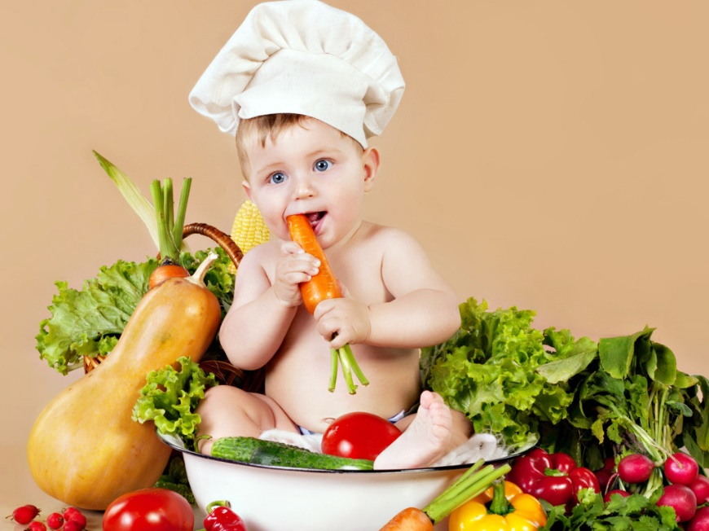
В теплые летние деньки малыши становятся более активными, радуются солнышку и с удовольствием играют в подвижные игры. Но наслаждаясь всеми прелестями лета, не стоит забывать о том, что в летний период организм ребенка нуждается в особом уходе и правильном питании. Летнее меню для детей коренным образом отличается от зимнего. И поэтому заботливые родители должны правильно скорректировать график питания и состав блюд.
В жаркую погоду ребенок потеет, и вместе с потом организм теряет огромное количество
витаминов, минералов и воды. Для того, чтобы восполнить нехватку полезных веществ в его организме, родители должны делать меню малыша разнообразным, ежедневно включая в него различные овощи и фрукты. Лето – это прекрасная пора, когда овощи можно кушать прямо с грядки. Дети с удовольствием едят свежие помидоры, огурцы, редис, молодую морковку и свеклу, кукурузу, салат и зелень. Также летом можно делать прекрасные овощные соки из томатов, перца, тыквы и очень вкусные фруктовые фреши из яблок, груш, персиков, абрикосов и т.д.
Фрукты можно кушать в виде салатов или как перекус между основными приемами пищи. При этом наиболее полезными для детей считаются яблоки. Во-первых, это наш местный продукт, который выращивается на садовых участках без химикатов и пестицидов. А во-вторых, в яблоках содержится большое количество пектина, который обладает способностью связывать и выводить из организма продукты гниения, которые скапливаются в кишечнике.
Для того чтобы сохранить водный баланс организма ребенка, нужно следить за соблюдением питьевого режима. В качестве питья малышу можно предложить не только чистую воду без газа, но и не очень сладкий компот, чай, домашний квас, жидкий кефир, соки и морсы. Также в жаркую погоду Вы можете кушать арбузы и дыни, огурцы и помидоры, сельдерей, шпинат, клубнику, грейпфруты и апельсины. Все эти продукты отличаются чрезвычайно высоким содержанием жидкости, и помогут Вашему организму надолго сохранить работоспособность.

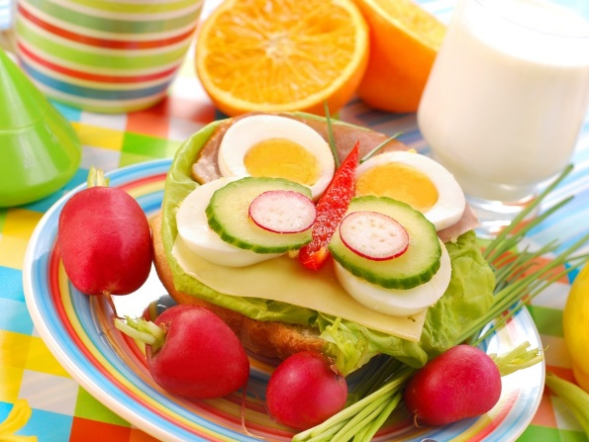
Также необходимо помнить о том, что в летний период детки растут намного интенсивнее, чем зимой. Осенью практически все родители обращают внимание на то, что их малыши заметно вытянулись за лето. Но интенсивный процесс роста требует дополнительного питания. И поэтому летом калорийность блюд должна возрасти на 10%. Рекомендуется включать в летнее детское меню больше белковой пищи, мясо, а также молоко и кисломолочные продукты, содержащие не только белок, но и кальций, необходимый для роста костей. Такую калорийную пищу желательно давать утром, когда еще прохладно и у малыша после продолжительного ночного сна есть аппетит. Вы можете дать ребенку кашку с маслом, бутерброд с сыром и колбасой, творог со сметаной, яйцо, кусочек мяса или рыбы.
В коррекции нуждается весь распорядок дня. Это связано с тем, что, во-первых, летом значительно возрастает продолжительность светового дня, что не позволяет укладывать ребенка спать в 9 часов, как зимой. А во-вторых, летний температурный режим служит дополнительным стрессовым фактором, влияющим на организм крохи. Именно поэтому педиатры рекомендуют родителям отказаться от плотного обеда, и давать малышу перед дневным сном небольшой перекус в виде булочки с кефиром или творожка с фруктами. После того, как ребенок проснется, на полдник можно предложить ему суп и второе. Ребенок съест все с аппетитом, и это поможет ему оставаться активным и бодрым до позднего вечера. На ужин можно предложить малышу овощи, творог, кефир, йогурт и другие продукты с низким содержанием жира.
Блюда летнего меню
В жаркую летнюю погоду рекомендуется заменить сытный мясной суп на прохладную окрошку, свекольник, томатный гаспачо или зеленый борщ. Вместо каши лучше дать ребенку творожок или салатик. Варианты летнего меню могут быть разными в зависимости от Ваших предпочтений и вкуса ребенка. А мы предлагаем Вам несколько проверенных рецептиков вкусных и полезных детских блюд, которые Вы можете приготовить из свежих летних овощей и фруктов.
Легкий суп-пюре из кабачков
Супчик делают на овощном бульоне из лука, морковки и зелени (укропа, петрушки и т. д.). Для приготовления бульона овощи нарезаем крупно, чтобы было удобно перемолоть все в блендере. Заливаем овощи водой, добавляем соль, перец и лаврушку. Доводим бульон до кипения и варим на слабом огне 20-25 минут.
В это время нарезаем кольцами кабачки, картошку, лук и чеснок. Выкладываем овощи на
разогретую сковородку с растительным маслом. Сначала идут чеснок и лук, а потом добавляем кабачки и через пару минут нарезанную кубиками картошку. Через 5 минут добавляем к овощам бульон и готовим, пока овощи станут мягкими. Далее при помощи блендера перемалываем суп в пюре.
Малышу обязательно понравится яркий цвет блюда, которое можно дополнительно украсить зеленью, сухариками или поджаренными колечками кабачка.
Мясо с овощами в духовке
Свежие овощи и фрукты полны витаминов и минералов, которые максимально сохранятся при запекании. Также блюдо выйдет очень сочным и мягким, как раз для нежных зубок Вашего крохи.
Для его приготовления нам понадобится мясное филе (можно взять курятину, молодую свинину или телятину), картофель, морковка, лук, кабачки и баклажаны, болгарский перец, помидоры, стручковая фасоль, цветная капуста и сыр. Готовить будем в глубоком противне, 40-60 минут при температуре 180 градусов. Смазываем дно и бока противня маслом, и начинаем выкладывать все слоями. На дно идет мясо, за ним лук, картофель, морковь, фасоль, кабачки и баклажаны, цветная капуста и помидоры. Если есть желание, можете сначала запечь под грилем болгарский перец, очистить его от кожуры и также добавить в блюдо. После того, как блюдо запечется, за 5 минут до выключения духовки можно посыпать все натертым сыром. Но это уже на Ваш вкус, как больше нравится Вашему семейству.
Творожный десерт с фруктами
Для приготовления десерта тщательно перетираем творог с сахаром и добавляем сметану. Разводим желатин (на килограмм творога 50-60 грамм желатина). Добавляем разведенный желатин в творожно-сметанную смесь и хорошенько все перемешиваем.
На дно глубокой тарелки выкладываем любимые ягоды и фрукты Вашего малыша. Затем заливаем все приготовленной массой. И помещаем в холодильник на 2-3 часа. Выкладываем десерт на блюдо. Чтобы десерт вышел красивым, аккуратно окунаем тарелку на несколько минут в горячую воду и затем переворачиваем. Такой нежный творожный тортик уж точно не оставит равнодушным Вашего малыша.
Кроме того, летом Вы можете готовить различные коктейли, смешивая и взбивая в блендере мороженое, соки, ягоды и фрукты. Такие натуральные напитки богаты витаминами, органическими кислотами, минеральными солями, фруктозой, белками и жирами. Они станут отличным источником энергии для Вашего непоседы. Сочного Вам лета и вкусных блюд!

